BÁO CÁO BTVN NGÀY 24/3
Họ và tên : Nguyễn Hoàng Dương
MSSV : 20235310
Bài 1: info_client và info_server :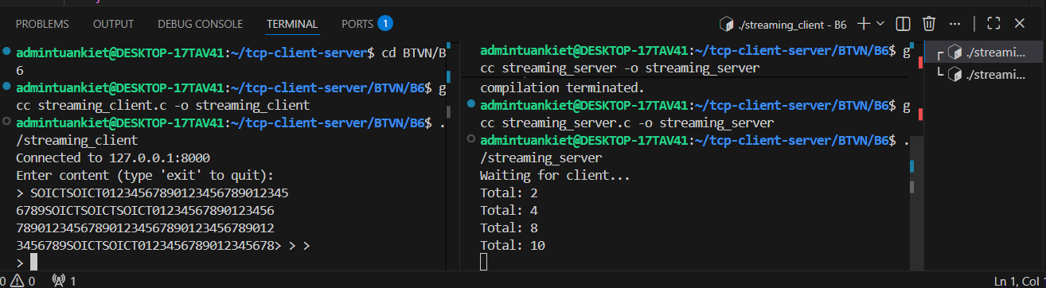

Hình 1. Client lấy thư mục hiện tại, danh sách các tập tin và kích thước, đóng gói và gửi cho Server phân tích
Bài 2: streaming_client và streaming_server

Hình 2. Client liên tục gửi dữ liệu văn bản, Server nhận và cập nhật số lần xuất hiện xâu "0123456789"
Bài 3: udp_echo
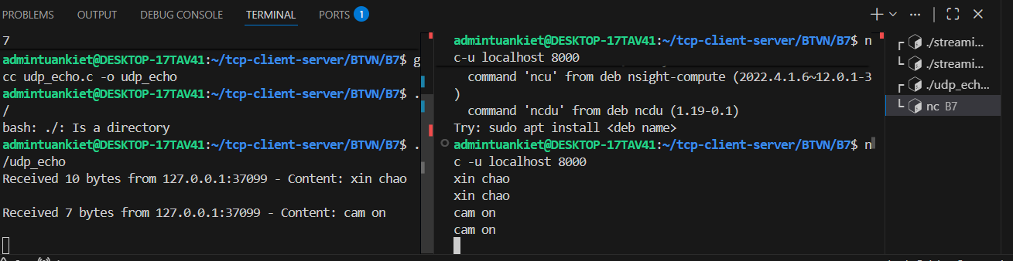
Hình 3. Echo Server phản hồi lại dữ liệu cho bên truyền

